Subject 실험 1. 음이온의 확인-점적 분석

Date & Section 2026.09.17

2023101942 / 6조 / 이영빈

Object 용액 속에 존재할 수 있는 주요 음이온의 화학적 특성을 점적 분석을 통해 확인하고, 침전 형성, 산화-환원, 착물 형성, 기체 발생 반응 등을 이용하여 미지 시료 내 음이온의 종류를 정성적으로 분석한다.

Theory 1. 점적 분석 및 방해 이온 분리
소량의 시료 용액에 침전제나 산화제 등 특정 시약을 떨어뜨려 색 변화, 침전, 기체 발생을 관찰하는 정성 분석법이다. 여러 이온이 혼합된 시료에서는 한 이온이 다른 이온의 반응을 방해할 수 있으므로, $\text{pH}$ 조절, 사전 침전 제거, 또는 가리움제를 사용하여 특정 이온의 반응을 선택적으로 차단해야 한다.
2. 주요 음이온 검출 반응 원리
${\text{SO}}_{4}^{2-}$,황산 이온은 강산성 조건에서 도 ${\text{Ba}}^{2+}$와 반응해 흰색의 ${\text{BaSO}}_{4}$침전을 형성한다. 약산음이온$({\text{CO}}_{3}^{2-},{\text{SO}}_{3}^{2-}$)도 ${\text{Ba}}^{2+}$와 침전을 형성하나, 강산성 조건에서는 기체${\text{(}\text{CO}}_{2},{\text{SO}}_{2})$로 분해되므로 산성 조건 유지가 필수적이다.
${\text{Cl}}^{-},{\text{Br}}^{-},{\text{I}}^{-}$와 같은 할로겐화 이온은 ${\text{Ag}}^{+}$ 투입 시 할로겐화 은 침전을 형성한다. $\text{AgCl}$은 과량의 ${\text{NH}}_{3}$에 녹아 착이온 ${\left[{\text{Ag(NH}}_{3})_{2}\right]}^{+}$를 형성하여 AgI와 구별된다. 또한, ${\text{Fe}}^{3+}$는 표준 산화-환원 전위 차이에 의해 ${\text{I}}^{-}$만 선택적으로 ${\text{I}}_{2}$로 산화시키며, 이를 ${\text{CH}}_{2}{\text{Cl}}_{2}$ 유기층으로 추출하면 보라색을 띤다.
${\text{PO}}_{4}^{3-}$, 인산 이온은 몰리브데넘산 암모늄 용액과 반응하여 노란색 침전(${\left({\text{NH}}_{4}\right)}_{3}{\text{PO}}_{4}⋅12{\text{MoO}}_{3}$)을 만든다.
${\text{NO}}_{3}^{-}$, 질산 이온은 산성 용액에서 ${\text{Fe}}^{2+}$에 의해 NO로 환원된 후, 과량의 ${\text{Fe}}^{2+}$와 결합하여 갈색 착이온 ${\left[\text{Fe(NO)}\right]}^{2+}$를 형성한다.

Procedure 1. 시료 2mL에 6M HCl을 가하여 산성화한 뒤, $0.1{\text{ M BaCl}}_{2}$ 1mL를 가하여 흰색 침전 발생 여부를 통해 황산 이온을 확인한다.

2. 시료 2mL에 $0.1{\text{ M FeCl}}_{3}$ 1mL와 ${\text{CH}}_{2}{\text{Cl}}_{2}$ 1mL를 가하고 잘 섞은 후, 유기용매층의 보라색 변색 여부를 통해 아이오다이드화 이온을 확인한다.

Result 시료 A, B 분석 결과
$\text{6 }\text{M HCl}$과 $0.1{\text{ M BaCl}}_{2}$ 투입 시 흰색 침전이 형성되므로 시료 A는 ${\text{Na}}_{2}{\text{SO}}_{4}$, 황산나트륨이다. 이때 분자 반응식은 ${\text{Na}}_{2}{\text{SO}}_{4}\left(aq\right)+{\text{BaCl}}_{2}\left(aq\right)→{\text{BaSO}}_{4}\left(s\right)+2\text{NaCl}\left(aq\right)$이고, 알짜 이온 방정식은 ${\text{Ba}}^{2+}\left(aq\right)+{\text{SO}}_{4}^{2-}\left(aq\right)→{\text{BaSO}}_{4}\left(s\right)$ 이다.
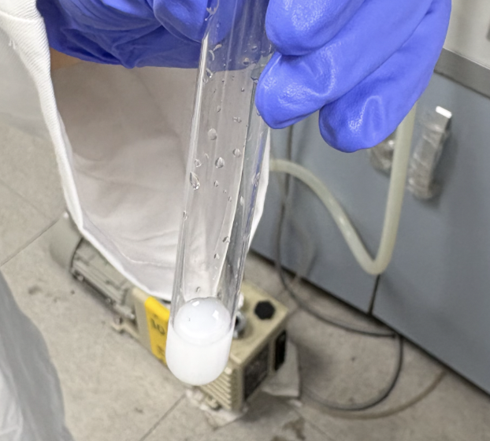 Fig. 1 흰색 침전 확인
$0.1{\text{ M FeCl}}_{3}$와 ${\text{CH}}_{2}{\text{Cl}}_{2}$ 투입 시 유기층 보라색 변색을 확인 하였으므로 시료 B는 $\text{NaI}$, 아이오딘화 나트륨이다. 이때 분자 반응식은 $2\text{NaI}\left(aq\right)+2{\text{FeCl}}_{3}\left(aq\right)→{\text{I}}_{2}\left(aq\right)+2{\text{FeCl}}_{2}\left(aq\right)+2\text{NaCl}\left(aq\right)$ 이고, 알짜 이온 방정식은 $2{\text{Fe}}^{3+}\left(aq\right)+2{\text{I}}^{-}\left(aq\right)→2{\text{Fe}}^{2+}\left(aq\right)+{\text{I}}_{2}\left(aq\right)$ 이다.
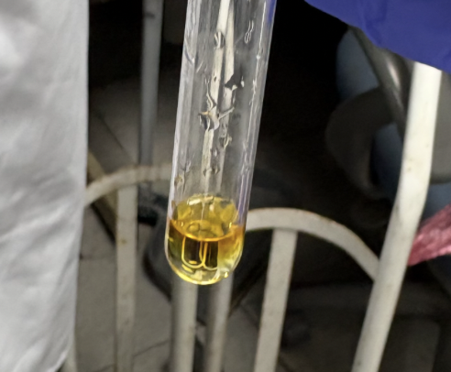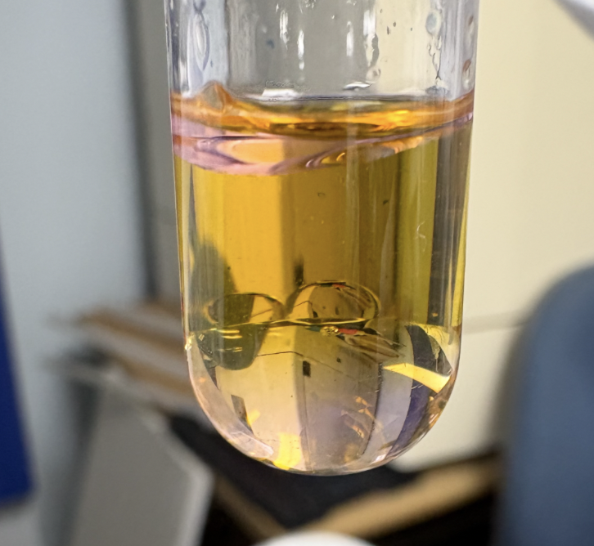
Fig. 2 반응 전 용액(왼), 반응 후 용액(오) – 변색 확인

Discussion 이번 실험은 음이온의 고유한 화학적 성질을 이용해 미지 시료 내 특정 이온의 존재 유무를 가려내는 점적 분석법으로 진행되었다.
1. 실험 수행 중 잘된 점
이번 실험에서 침전제 시약(${\text{BaCl}}_{2},{\text{AgNO}}_{3}$ 등)을 가할 때, 시약을 한꺼번에 쏟아붓지 않고 드롭퍼를 이용해 1~2방울씩 천천히 떨어뜨리면서 시험관 바닥과 용액 전체의 변화를 관찰하였다. 조금씩 가하면서 미세한 혼탁 현상이나 초기 침전 생성을 즉시 확인하여 정성 판정의 정확도를 높일 수 있었다.
2. 실험 중 아쉬웠던 점 및 오차 원인 분석
실험에서 오차가 발생할 수 있는 주요 가능성은 시약 투입 후 완벽한 반응 및 추출 평형이 이루어지기 전에 관찰을 진행한 점입니다. 시료 A의 경우 $\text{HCl}$ 첨가 후 방해 이온이 기체로 완전히 탈기될 충분한 시간과 교반이 수반되지 않을 경우, 잔류 이온에 의한 미세 침전(위양성)이 유도될 가능성이 존재합니다. 또한 시료 B의 경우 유기용매 투입 후 교반이 불충분하면 생성된 ${\text{I}}_{2}$의 유기층 추출이 완벽히 완료되지 않아 보라색 발색이 옅게 관찰되는 관측 오차로 이어질 가능성이 있습니다.
3. 개선 방안
시료 A 실험은, $\text{HCl}$ 첨가 후 충분한 교반과 시간을 주어 방해 이온 기체를 완벽히 탈기시킨 후 침전제를 투입한다. 시료 B는 유기용매 투입 후 강하게 믹싱하여 추출 효율을 극대화하고, 관찰 시 시험관 뒤편에 흰 배경을 대어 미세한 색상 변화를 명확히 대조한다.

Reference 대한화학회, 《표준 일반화학실험 (제7판)》, 천문각, 2010, pp. 214-216.
경희대학교 일반화학실험실, 《2026-2학기 일반화학실험 운영 계획서》, 2026.
Google Gemini (2026.09.17) - 프롬프트: "황산 이온과 아이오다이드화 이온 정성 분석 반응식의 전하 균형 검증 및 보고서 문맥 교정"

